第十六章 树
16.1 无向树及其性质 2
主要内容 2
一、无向树的定义 2
二、无向树的性质 2
16.2 生成树 4
一、生成树的定义及存在定理 4
二、基本回路及基本回路系统 5
三、基本割集及基本割集系统 5
四、最小生成树 6
练习题 7
16.3 根树及其应用 10
主要内容 10
一、根树及其分类 10
二、最优树、Huffman算法 11
Huffman算法: 12
三、最佳前缀码 12
四、波兰符号法与逆波兰符号法 16
练习题 17

16.1 无向树及其性质

主要内容
1. 无向树的定义及其性质。
2. 生成树的定义及存在定理。
3. 基本回路及基本回路系统。
4. 基本割集及基本割集系统。
5. 最小生成树。
学习要求
1. 深刻理解树的定义和性质。
2. 熟练地求解无向树。
3. 准确地求解最小生成树（见例题）。
4. 深刻理解基本回路、基本割集、基本回路系统、基本割集系统等概念。

一、无向树的定义
定义16.1 连通无回路的无向图称为无向树，或简称树，常用T表示树。平凡图称为平凡树。若无向图G至少有两个连通分支，每个连通都是树，则称G为森林。
在无向图中，悬挂顶点称为树叶，度数大于或等于2的顶点称为分支点。

二、无向树的性质
无向树有许多性质，这些性质中有些既是树的必要条件又是充分条件，因而都可以看作树的等价定义，见下面定理。
定理16.1 设G=<V,E>是n阶m条边的无向图，则下面各命题是等价的：
（1）G是树。
（2）G中任意两个顶点之间存在唯一的路径。
（3）G中无回路且m=n-1.
（4）G是连通的且m=n-1.
（5）G是连通的且G中任何边均为桥。
（6）G中没有回路，但在任何两个不同的顶点之间加一条新边，在所得图中得到唯一的一个含新边的圈。
证 （1） =>（2）.由G的连通性及定理14.5的推论可知，u,v∈V，u与v之间存在路径，若路径不是唯一的，设Г₁与Г₂都是u到v的路径，易知必存在由Г₁和Г₂上的边构成的回路，这与G中无回路矛盾。
（2） =>（3）.首先证明G中无回路。若G中存在关联某顶点v的环，则v到v存在长为0和1的两条路经（注意初级回路是路径的特殊情况），这与已知矛盾。若G中存在长度大于或等于2的圈，则圈上任何两个顶点之间都存在两条不同的路径，这也引出矛盾。下面用归纳法证明m=n-1.
n=1时，G为平凡图，结论显然成立。设n≤k(k≥1)时结论成立，当n=k+1时，设e=(u,v)为G中的一条边，由于G中无回路，所以G-e为两个连通分支G₁,G₂.设n_{i},m_{i}分别为G_{i}中的顶点数和边数，则n_{i}≤k ，i=1,2，由归纳假设可知m_{i}=n_{i}-1，于是m=m₁+m₂+1=n₁+n₂+1-2=n-1.
（3）=>（4）.只要证明G是连通的。否则设G由s（s≥2）个连通分支G₁,G₂,…,G_{s}，G_{i}中均无回路，因而G_{i}全为树，由（1）=>（2）=>（3）可知，m_{i}=n_{i}-1.于是，m=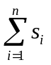 =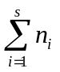-s =n-s，由于s≥2，这与m=n-1矛盾。
（4）=>（5）.只要证明G中每条边均为桥，e∈E，均有E(G-e)=n-1-1=n-2，由习题十四题32可知，G-e已不是连通图，故e为桥。
（5）=>（6）.由于G中每条边均为桥，因而G中无圈，又由于G连通，所以G为树，由（1）=>（2）可知，u,v∈V且u≠v，则u与v之间存在唯一的路径Г，则Г∪（u,v）（（u,v）为加的新边）为G中的圈，显然圈是唯一的。
（6）=>（1）.只要证明G是连通的。u,v∈V且u≠v，则新边（u,v）∪G产生唯一的圈，显然有C—(u,v)为G中u到v的通路，故u～v，由u,v的任意性可知，G是连通的。
定理16.2 设T是n阶非平凡的无向树，则T中至少有两片树叶。
证 设T有x片树叶，由握手定理及定理16.1可知，
2(n-1)=∑d(v_{i})≥x+2(n-x)
由上式解出x≥2.
以上两个定理给出了无向树的主要性质，利用这些性质和握手定理，可以画出阶数n比较小的所有非同构的无向树。
例16.1 画出6阶所有非同构的无向树。
解 设T_{i}是6阶无向树。由定理16.1可知，T_{i}的边数m_{i}=5，由握手定理可知，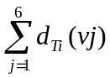=10，且δ(T_{i})≥1，△(T_{i})≤5.于是T_{i}的度数列必为以下情况之一。
（1）1，1，1，1，1，5.
（2）1，1，1，1，2，4.
（3）1，1，1，1，3，3.
（4）1，1，1，2，2，3.
（5）1，1，2，2，2，2.
容易看出，（4）对应两棵非同构的树，在一棵树中两个2度顶点相邻，在另一棵树中不相邻，其他情况均能画出一棵非同构的树。设T₁对应（1），T₂对应（2），T₃对应（3），T₄，T₅对应（4），T₆对应（5），画出的无向图如图16.1所示。
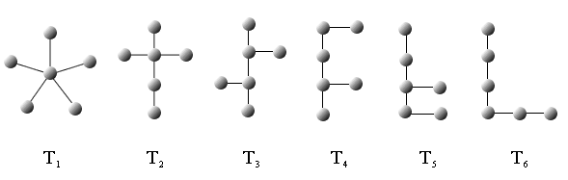
图16.1
人们常称只有一个分支点，且分支点的度数为n-1的n(n≥3)阶无向树为星形图，称唯一的分支点为星心。图16.1中，T₁是6阶星形图。
例16.2 7阶无向图有3片树叶和1个3度顶点，其余3个顶点的度数均无1和3.试画出满足要求的所有非同构的无向树。
解 设T_{i}为满足要求的无向树，则边数m_{i}=6，于是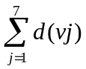=12 =e+3+d(v₄)+d(v₅)+d(v₆).由于d(v_{j})≠1∧d(v_{j})≠3，而且d(v_{j})≥1且d(v_{j})≤6，j=4,5,6，可知d(v_{j})=2，j=4,5,6.于是T_{i}的度数列为
1，1，1，2，2，2，3
由度数列可知，T_{i}中有一个3度顶点v_{i}，v_{i}的邻域N(v_{i})中有3个顶点，这3个顶点的度数列只能为以下三种情况之一：
1，1，2
1，2，2
2，2，2
设它们对应的树分别为T₁，T₂，T₃，见图16.2所示。此度数列只能产生这三棵非同构的7阶无向树。
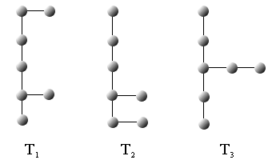
图16.2

16.2 生成树

一、生成树的定义及存在定理
定义16.2 设T是无向图G的子图并且为树，则称T为G的树。若T是G的树且为生成子图，则称T是G的生成树。设T是G的生成树。e∈E(G)，若e∈E(T)，则称e为T的树枝，否则称e为T的弦。并称导出子图G[E(G)-E(T)]为T的余树，记作 .
注意不一定连通，也不一定不含回路。在图16.3所示图中，黑边图为该图的一棵生成树T，余树为绿边所示，它不连通，同时也含回路。
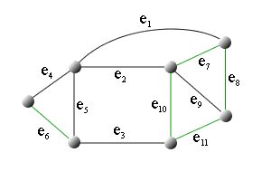
图16.3
定理16.3 无向图G具有生成树，当且仅当G是连通图。
证 必要性显然。只需证明充分性。若G中无回路，G为自己的生成树。若G中含圈，任取一圈，随意地删除圈上的一条边，若再有圈再删除圈上的一条边，直到最后无圈为止，易知所得图无圈（当然无回路）、连通且为G的生成子图，所以为G的生成树。
推论1 设G为n阶m条边的无向连通图，则m≥n-1.
证 由定理16.3可知，G有生成树，设T为G的一棵生成树，则m=|E(G)|≥|E(T)|=n-1.
推论2 设G是n阶m条边的无向连通图，T为G的生成树，则T的余树中含有m-n+1条边（即T有m-n+1条弦）。
由推论1立刻可知推论2正确。
推论3 设T是连通图G的一棵生成树，为T的余树，C为G中任意一个圈，则E()∩E(C)≠.
证 若E()∩E(C)=，则E(C)E(T)，这说明C为T中圈，这与T为树矛盾。

二、基本回路及基本回路系统
定理16.4 设T为无向连通图G中一棵生成树，e为T的任意一条弦，则T∪e中含G中只含一条弦其余边均为树枝的圈，而且不同的弦对应的圈也不同。
证 设e=(u,v)，由定理16.1可知，在T中，u,v之间存在唯一的路径Г_{(u,v)}，则Г_{(u,v)}∪e满足要求，不同的弦对应的圈也不同是显然的。
由定理16.4，可以得出下面的定义。
定义16.3 设T是n阶m条边的无向连通图G的一棵生成树，设e'₁,e'₂,…,e'_{m-n+1}为T的弦，设C_{r}为T添加e'_{r}产生的G中只含弦e'_{r}，其余边均为树枝的圈，称C_{r}为G的对应T的弦e'_{r}的基本回路或基本圈，r=1,2,…,m-n+1.并称{C₁,C₂,…,C_{m-n+1}}为G对应T的基本回路系统，称m-n+1为G的圈秩，记作ξ(G).
在图16.3中，对应生成树的弦分别为e₆,e₇,e₈,e₁₀,e₁₁.设它们对应的基本回路分别为C₁,C₂,C₃,C₄,C₅，从对应的弦开始，按顺时针（也可都按逆时针）的顺序写出它们，分别为
C₁ = e₆e₄e₅
C₂ = e₇e₂e₁
C₃ = e₈e₉e₂e₁
C₄ = e₁₀e₃e₅e₂
C₅ = e₁₁e₃e₅e₂e₉
此图的圈秩为5，基本回路系统为{C₁,C₂,C₃,C₄,C₅}.
从定义不难看出，无向连通图G的圈秩与生成树的选取无关，但不同生成树对应的基本回路系统可能不同。

三、基本割集及基本割集系统
定理16.5 设T是连通图G的一棵生成树，e为T的树枝，则G中存在只含树枝e，其余边都是弦的割集，且不同的树枝对应的割集也不同。
证 由定理16.1可知，e是T的桥，因而T-e有两个连通分支T₁和T₂，令S_{e}={e|e∈E(G)且e的两个端点分别属于V(T₁)和V(T₂)}，由构造显然可知S_{e}为G的割集，e∈S_{e}且S_{e}中除e外都是弦，所以S_{e}为所求。不同树枝对应的割集是不同的也是显然的。
定义16.4 设T是n阶连通图G的一棵生成树，e'₁，e'₂，…，e'_{n-1}为T的树枝，S_{i}是G的只含树枝e'_{i}的割集，则称S_{i}为G的对应生成树T由树枝e'_{i}生成的基本割集，i=1，2，…，n-1.并称{S₁，S₂，…，S_{n-1}}为G对应T的基本割集系统，称n-1为G的割集秩，记作η(G).
在图16.3所示图中，e₁，e₂，e₃，e₄，e₅，e₉为T的树枝，设它们对应的基本割集分别为S₁，S₂，S₃，S₄，S₅，S₆.以树枝为集合中的第一个元素的方式写出它们（当然集合中的元素是不讲顺序的，这里为了区分树枝和弦）。
S₁ = {e₁，e₇，e₈}
S₂ = {e₂，e₇，e₈，e₁₀，e₁₁}
S₃ = {e₃，e₁₀，e₁₁}
S₄ = {e₄，e₆}
S₅ = {e₅，e₆，e₁₀，e₁₁}
S₆ = {e₉，e₈，e₁₁}
基本割集系统为{S₁，S₂，S₃，S₄，S₅，S₆}.割集秩为6.连通图G的割集秩η(G)不因生成树的不同而改变，但不同生成树对应的基本割集系统可以不同。

四、最小生成树
下面讨论求连通带权图中的最小生成树问题。
定义16.5 设无向连通带权图G=<V,E,W>，T是G的一棵生成树。T的各边权之和称为T的权，记作W(T).G的所有生成树中权最小的生成树称为G的最小生成树。
求最小生成树已经有许多种算法，这里介绍避圈法（Kruskal算法）。
(1)设n阶无向连通带权图G=<V,E,W>有m条边。不妨设G中没有环（否则，可以将所有的环先删去），将m条边按权从小到大顺序排列，设为e₁,e₂,…,e_{m}.
(2)取e₁在T中，然后依次检查e₂,e₃,…,e_{m}.若e_{j}与T中的边不能构成回路，则取e_{j}在T中，否则弃去e_{j}.
(3)算法停止时得到的T为G的最小生成树（证明略）。
例16.3 求图16.4所示两个图中的最小生成树。
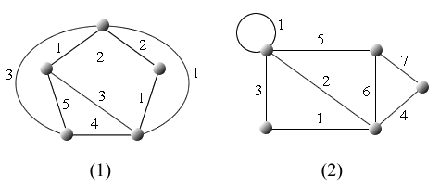
图16.4
解 用避圈法算法，求出（1）中的生成树T₁为图16.5中（1）中绿线边所示的生成树，W(T₁)=6.（2）中的最小生成树为图16.5中（2）中绿边所示的生成树T₂，W(T₂)=12.
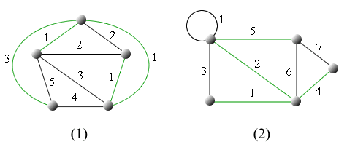
图16.5

练习题
习题1. 无向树T有n_{i}个i度顶点，i=2,3,…,k，其余顶点都是树叶，求T的树叶数t。
提示: 参看握手定理和定理16.1。
答案 设T为n阶树，V(T)={v₁,v₂,…,v_{n}}，则T的边数m=n-1。再设T有t片树叶，则
（1） n=n₂+n₃+…+n_{k}+t=n_{i}+t
（2） m=n-1=n_{i}+t-1 （树的性质）
（3） 由握手定理得
2m=2n_{i}+2t-2=d(v_{i})=t+i*n_{i}
由（3）解出 t=i*n_{i}-2n_{i}+2=(i-2)n_{i}+2

习题2. 设T为非平凡的无向树，最大度△(T)≥k（k≥1），证明T至少有k片树叶。
提示 参看握手定理、定理16.1和割点。
答案 方法一、反证法。
否则，假设T有s片树叶，s<k，下面推出矛盾。设T为n阶树，则边数m=n-1。由于△(T)≥k，所以存在v∈V(T)，d(v)≥k，T有s片树叶，其余还有（n-s-1）个顶点，它们的度数均大于等于2。由握手定理可知
2m = 2n-2 = d(v_{i}) ≥2(n-s-1)+k+s = 2n-s-2+k
由此不等式解出 s≥k，这与假设s<k矛盾。
方法二、
设v∈V(T)，且d(v)=△(T)≥k（k≥1）。显然v为分支点，则它是割点。设G'= T-v，则G'至少有k个连通分支。设T₁,T₂,…,T_{k}为G'的k个连通分支，易知它们
都是树。
若存在T_{i}为平凡树，则T_{i}具有唯一的顶点v_{i}为T的树叶。若T_{j}不是平凡树，则T_{j}至少有两片树叶，其中至少有一片是T的树叶，于是T至少有k片树叶。

习题3. 设G'是无向连通图G的无圈子图，证明G中存在生成树T，使得E(G')E(T)。
提示 参看生成树。
证明：
（1）若G为树，结论显然成立。
（2）若G不是树，则G中必含圈。设C₁为G中一圈，由于G'中无圈，因而
e₁∈E(C₁)∧e₁E(G')
令 G₁=G-{e₁}。若G₁中还有圈C₂，又必存在e₂∈E(C₂)∧e₂E(G')。
再令 G₂=G₁-{e₂}=G-{e₁,e₂}。继续这一过程，直到G_{k}=G-{e₁,e₂,…,e_{k}}
无圈为止，则G_{k}为所求。事实上，易知G_{k}仍连通且无回路，所以G_{k}为G的生成树，并且G'的边全在G_{k}中，即 E(G')E(G_{k})
故取T=G_{k}即可。
习题4.设C为无向图G中一个圈，边e₁与e₂在C中，证明G中存在割集S，使得e₁,e₂∈S。
提示 利用基本割集的概念。
证明：
不妨设G为无向连通图，否则C必须在G的某个连通分之中。
令G'=C-e₁，则G'为G的一个无圈子图。 由练习3可知，G中存在含G'中全部边的生成树T。显然e₁成了T的弦，而e₂在G'中，因而e₂是T的树枝。设e₂对应的基本割集为S，e₂当然在S中。下面证明e₁也在S中。
设e₂=(u,v)，即u与v为e₂的两个端点，设G-S产生的两个连通分支分别为G₁和G₂，不妨设u在G₁中，v在G₂中。若e₁不在S中，则圈C上除e₂外，其余边全不在S中。于是，在G-S中，u到v沿着C有通路，这与在G-S中，u与v处于不同连通分支矛盾，故e₁也在S中，因而S为所求的G的割集。

习题5.设G为n阶无向简单图，n≥5，证明G或必含圈。
提示 参看的定义。
答案 证明本题方法很多，下面给出几种证法。
方法一、反证法。
设G与分别由s和s'个连通分支G₁,G₂,…,G_{s}和G₁',G₂',…,G_{s'}'，并且G_{i}的顶点数和
边数分别为n_{i}和m_{i}，G_{j}'的顶点数与边数分别为n_{j}',m_{j}'，i=1,2,…,s，j=1,2,…,s'，
而G与的边数分别为m和m'。显然，m+m'= 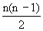 。
若G与中均无圈，则它们都是森林或树。于是，
= m+m' =m_{i}+m_{j}' = (n_{i}-1)+(n_{j}'-1) = 2n-(s+s')≤2n-2
推得 n(n-1) ≤ 4n-4 n²-5n+4 ≤ 0
解此不等式得 1≤n≤4
这与n≥5相矛盾。
方法二、
由于G和的边数之和等于 ，故G和中必有一个边数 m ≥ 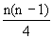 ，不妨设是G.要证明G中必含圈。
假设G不含圈，它的s个连通分支G₁,G₂,…,G_{s}也均不含圈，s≥1。于是，它们都是树，因而
= m = m_{i} = n_{i}-s = n-s ≤ n-1（因为s≥1）
得不等式 n²-5n+4≤0 解得1≤n≤4，这也与题设矛盾。
方法三、
不妨设G的边数m大于等于的边数m'，则 m ≥ ，
而因为n≥5，故可知 m≥n。
对于无向简单图G来说，m≥n时，G必含圈。否则G为含s(s≥1)个连通分支的森林或树，于是 m ≤ n-s ≤ n-1，这与m≥n矛盾。
方法四、
由于n≥5，所以v∈V(G)=V()，
均有 d_{G}(v)+d(v)=d_{Kn}(v)=n-1 ≥ 4 （因为n≥5）
（1）若存在v₀∈V(G)，d_{G}(v₀)≠2，则必有 d_{G}(v₀)≥3或d(v₀)≥3
①若d_{G}(v₀)≥3，则在G中存在v₁,v₂,v₃与v₀相邻，见下图中（1）所示，
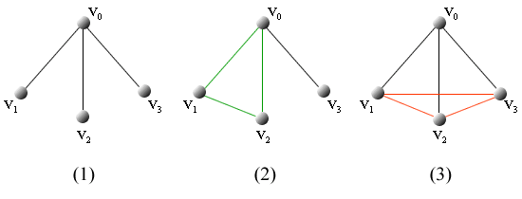
此时，若v₁,v₂,v₃中，比如v₁与v₂相邻，则v₀v₁v₂v₀为G中圈，如（2）所示。若v₁,v₂,v₃彼此都不相邻，则v₁v₂v₃v₁为中的圈，如（3）所示。
②若d(v₀)≥3，可类似讨论。
（2）否则，v∈V(G)，d_{G}(v)=2，则G各连通分支均为欧拉图，因而必含圈。

习题6. 关于顶点和度数选择题。
（1）无向树T有7片树叶, 3个3度顶点,其余的都是4度顶点，则T有几个4度顶点？ A.1 B.2 C.3 D.4
（2）无向树T有3个3度顶点,2个4度顶点,其余的都是树叶，则T有几片树叶？ A.3 B.7 C.9 D.11
（3）无向树T有1个2度顶点,3个3度顶点,4个4度顶点,1个5度顶点,其余的都是树叶，则T有几片树叶？ A.12 B.14 C.16 D.20
（4）无向树T有9片树叶,5个3度顶点,其余的都是4度顶点，则T有几个4度顶点？ A.0 B.1 C.2 D.3
提示: 参看握手定理和定理16.1。
答案: (1)A；(2)C；(3)C；(4)B。

16.3 根树及其应用

主要内容
1. 根树及其分类。
2. 最优树、Huffman算法。
3. 最佳前缀码。
4. 波兰符号法与逆波兰符号法。
学习要求
1. 深刻理解根树、分类、家族树等诸多概念。
2. 会画阶数n较小的非同构的根树。
3. 熟练掌握用Huffman算法求最优树的方法。
4. 熟练掌握求最佳前缀码的方法。
5. 会用二叉树表示算式。
6. 会求算式的波兰符号法和逆波兰符号法表示的算式。

一、根树及其分类
设D是有向图，若D的基图是无向树，则称D为有向树，在所有的有向树中，根树最重要，所以我们只讨论根树。
定义16.6 设T是n（n≥2）阶有向图，若T中有一个顶点的入度为0，其余的顶点的入度均为1，则称T为根树。入度为0的顶点称为树根，入度为1出度为0的顶点称为树叶，入度为1出度不为0的顶点称为内点，内点和树根统称为分支点。从树根到T的任意顶点v的通路（路径）长度称为v的层数，层数最大顶点的层数称为树高。将平凡树也称为根树。
在根树中，由于各有向边的方向是一致的，所以画根树时可以省去各边上的所有箭头，并将树根画在最上方。图16.6所示的根树T中，有8片树叶，6个内点，7个分支点，它的高度为5，在树叶u或v处达到。
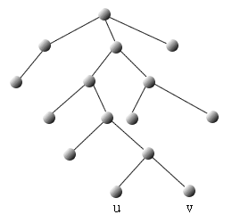
图16.6
常将根树看成家族树，家族中成员之间的关系可由下面的定义给出。
定义16.7 设T为一棵非平凡的根树，v_{i},v_{j}∈V(T)，若v_{i}可达v_{j}，则称v_{i}为v_{j}的祖先，v_{j}为v_{i}的后代；若v_{i}邻接到v_{j}（即<v_{i},v_{j}>∈E(T)），则称v_{i}为v_{j}的父亲，而v_{j}为v_{i}的儿子。若v_{j},v_{k}的父亲相同，则称v_{j}与v_{k}是兄弟。
设T为根树，若将T中层数相同的顶点都标定次序，则称T为有序树。
根据根树T中每个分支点儿子数以及是否有序，可以将根树分成下列各类：
(1)若T的每个分支点至多有r个儿子，则称T为r叉树；又若r叉树是有序的，则称它为r叉有序树。
(2)若T的每个分支点都恰好有r个儿子，则称T为r叉正则树；又若T是有序的，则称它为r叉正则有序树。
(3)若T是r叉正则树，且每个树叶的层数均为树高，则称T为r叉完全正则树，又若T是有序的，则称它为r叉完全正则有序树。
定义16.8 设T为一棵根树，v∈V(T)，称v及其后代的导出子图T_{v}为T的以v为根的根子树。
2叉正则有序树的每个分支点的两个儿子导出的根子树分别称为左子树和右子树。
在所有的r叉树中，2叉树最重要。下面介绍一些2叉树的应用。

二、最优树、Huffman算法

定义16.9 设2叉树T有t片树叶v₁,v₂,…,v_{t}，权分别为w₁,w₂,…,w_{t}，称W(t)=w_{i}l(v_{i})为T的权，其中l(v_{i})是v_{i}的层数。在所有有t片树叶，带权w₁,w₂,…,w_{t}的2叉树中，权最小的2叉树称为最优2叉树。
图16.7所示的三棵2叉树T₁,T₂,T₃都是带权为2,2,3,3,5的2叉树。根据定义计算它们的权，得
W(T₁)=2×2+2×2+3×3+5×3+3×2=38
W(T₂)=3×4+5×4+3×3+2×2+2×1=47
W(T₃)=3×3+3×3+5×2+2×2+2×2=36
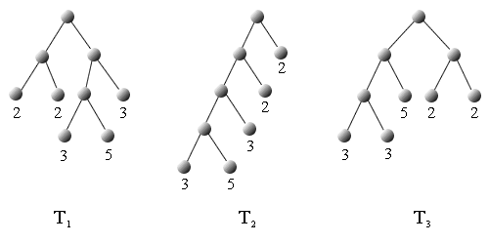
图16.7
以上三棵2叉树都不是带权为2,2,3,3,5的最优树，应该如何求出最优树呢？下面介绍一种算法。

Huffman算法:
给定实数w₁,w₂,…,w_{t}，且w₁≤w₂≤…≤w_{t}.
(1)连接权为w₁,w₂的两片树叶，得一个分支点，其权为w₁+w₂.
(2)在w₁+w₂,w₃,…,w_{t}中选出两个最小的权，连接它们对应的顶点（不一定是树叶），得新分支点及所带的权。
(3)重复(2)，直到形成t-1个分支点，t片树叶为止。
例16.4 求带权2,2,3,3,5的最优2叉树。
解 为了熟悉Huffman算法，在图16.8中给出了计算最优树的过程。最优树为（4）所示，W(T)=34，由此，进一步说明图16.7所示三棵树都不是最优树。
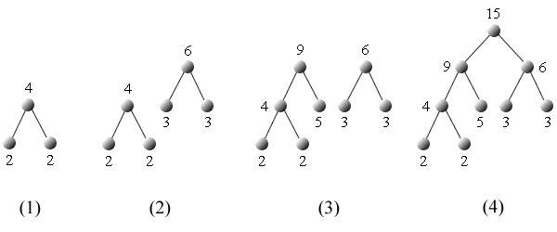
图16.8

三、最佳前缀码

在通信中，常用二进制编码表示符号。例如可用长为2的二进制编码00，01，10，11分别表示A,B,C,D.称这种表示法为等长码表示法。若在传输中，A,B,C,D出现的频率大体相同，用等长码表示是很好的方法，但当它们出现的频率相差悬殊，为了节省二进制数位，以达到提高效率的目的，就要寻找非等长的编码。
定义16.10 设α₁α₂…α_{n-1}α_{n}为长为n的符号串，称其子串α₁，α₁α₂，…，α₁α₂…α_{n-1}分别为该符号串的长度为1，2，…，n-1的前缀。设A={β₁, β₂,…, β_{m}}为一个符号串集合，若对于任意的β_{i}，β_{j}∈A，i≠j，β_{i}，β_{j}互不为前缀，则称A为前缀码。若符号串β_{i}（i=1,2,…,m）中只出现0，1 两个符号，则称A为二元前缀码。
{1，00，011，0101，01001，01000}为前缀码。而{1，00，011，0101，0100，01001，01000}不是前缀码，因为0100既是01001又是01000的前缀。
如何产生二元前缀码呢？可用2叉树产生二元前缀码。
设T是具有t片树叶的2叉树，则T的每个分支点有1到2个儿子。设v为T的分支点，若v有两个儿子，在由v引出的两条边上，左边的标上0，右边的标上1.若v只有一个儿子，由它引出的边可标上0，也可以标上1.设v_{i}是T的任意一片树叶，从树根到v_{i}的通路上各边的标号（0或1）按通路上边的顺序组成的符号串放在v_{i}处，则t片树叶处t个符号串组成的集合为一个二元前缀码。由做法可知，树叶v_{i}处的符号串的前缀均在v_{i}所在的通路上除v_{i}处的顶点处达到，因而所得符号串集合必为前缀码。若T是正则2叉树，则由T产生的前缀码是唯一的。
综上所述，可以得出如下定理。
定理16.6 由一棵给定的2叉正则树，可以产生唯一的一个二元前缀码。
例16.5 求图16.9所示两棵2叉树所产生的二元前缀码。
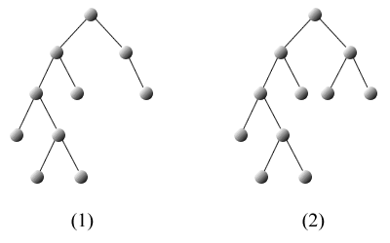
图16.9
解 图16.9中（1）为2叉树，将每个分支点引出的两条边分别标上0和1，见图16.10中（1）所示，产生的前缀码为{11，01，000，0010，0011}.若将一个儿子的分支点引出的边标上0，则产生前缀码为{10，01，000，0010，0011}.图16.9中（2）所示的是2叉正则树，它只能产生唯一的前缀码。标定后2叉正则树为图16.10中（2）所示，前缀码为{01，10，11，000，0010，0011}.
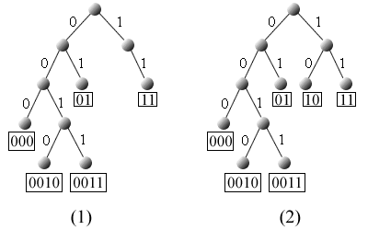
图16.10
由以上产生的任一个前缀码都可以传输5个符号，比如A,B,C,D,E，都不会传错，但当这些字母出现频率不同时，用哪一个符号串传输哪个字母最省呢？这就要用各符号出现的频率（或100乘各频率）为权，利用Huffman算法求最优2叉树，由最优2叉树产生的前缀码称为最佳前缀码，用最佳前缀码传输对应的各符号能使传输的二进制数位最省。
例16.6 在通信中，八进制数字出现的频率如下：
0：25% 1：20%
2：15% 3：10%
4：10% 5：10%
6： 5% 7： 5%
求传输它们的最佳前缀码，并求传输10^{n}（n≥2）个按上述比例出现的八进制数字需要多少个二进制数字？若使用等长的（长为3）的码子传输需要多少个二进制数字？
解 用100个八进制数字中各数字出现的个数，即以100乘各频率为权，并将权由大到小排列，得w₁=5，w₂=5，w₃=10，w₄=10，w₅=10，w₆=15，w₇=20，w₈=25（记住它们各对应哪个数字），用Huffman算法求最优树，见图16.11（1）所示。
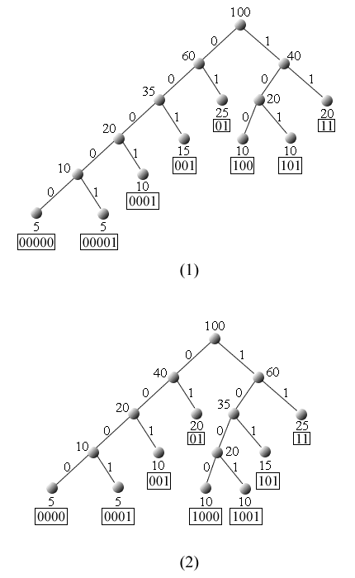
图16.11
图中矩形框中的符号串为对应数字的码子：
01传0 11传1
001传2 100传3
101传4 0001传5
00000传6 00001传7
8个码子的集合
{01，11，001，100，101，0001，00000，00001}
为前缀码，而且是最佳前缀码。
设（1）中树为T，易知W(T)为传输100个按题中给定的频率出现的八进制数字所用二进制数字个数。除了用定义（见定义16.9）计算W(T)外，易知W(T)还等于各分支点权之和，所以本题中 W(T)=10+20+35+60+100+40+20=285
这正说明传输100个按题中给的频率出现的八进制数字需要285个二进制数字，因而传输10^{n}（n≥2）个按题中给定频率出现的八进制数字需要10^{n-2}×285=2.85×10^{n}个二进制数字，而用长为3的0，1组成的符号串传输10^{n}个八进制数字（如000传0，001传1，…，111传7）显然用3×10^{n}个二进制数字，由此可见前缀码节省二进制数字，能提高效率。
最后还想说明一点，就是最佳前缀码并不唯一。由于在每一步选择两个最小的权的选法不唯一，又因为两个权对应的顶点所放左右位置不同，画出的最优树可能不同，还可能非同构，但有一点是共同的，就是它们的权应该相等，即它们都应该是最优树。
图16.11（2）所示的2叉正则树也是例16.6对应的最优树之一，设它为T'
W(T')=10+20+40+100+60+35+20=285=W(T)
所以T'也是最优树。各数字对应的码子如下：
11传0 01传1
111传2 001传3
1000传4 1001传5
00000传6 00001传7
按这个码子传10^{n}（n≥2）个按给定的频率出现的八进制数字仍然用2.85×10^{n}个二进制数字。

四、波兰符号法与逆波兰符号法

下面介绍对于2叉树的周游及应用。
对于一棵根树的每个顶点都访问一次且仅一次称为行遍或周游一棵树。
对于2叉有序正则树主要有以下三种周游方式：
1．中序行遍法。访问的次序为：左子树、树根、右子树
2．前序行遍法。访问的次序为：树根、左子树、右子树
3．后序行遍法。访问的次序为：左子树、右子树、树根
对图16.2所示2叉有序正则树T，按中序、前序、后序行遍的周游结果如下：
( ( h d i ) b e ) a ( f c g )
a ( b ( d h i ) e ) ( c f g )
( ( h i d ) e b ) ( f g c ) a
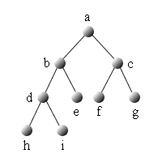
图16.12
上式中v表示v为根子树的树根。
利用2叉有序正则树可以表示四则运算的算式，然后根据不同的访问方法可以得到不同的算法。
利用2叉有序正则树存放算式时，最高层次的运算符放在树根上，然后依次地将运算符放在根子树的树根上，参加运算的数放在树叶上，并规定被除数、被减数放在左子树树叶上。
例16.7 （1）用2叉有序正则树表示下面算式：
( a * ( b + c )+ d * e * f ) ÷ ( g + ( h - i) * j )
（2）用3种行遍法访问（1）中2叉树，写出访问结果。
解 （1）表示算式的2叉树为图16.13所示。
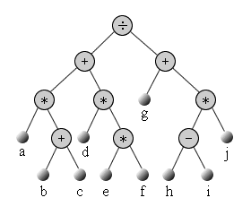
图16.13
（2）中序行遍法访问结果为： ((a*(b+c))+d*(e*f)))÷(g+((h-i)*j)) (16.1)
前序行遍法访问结果为： ÷(+*a(+bc))(*d(*ef)))(+g(*(-hi)j)) (16.2)
后序行遍法访问结果为： ((a(bc+)*)(d(ef*)*)+)(g((hi-)j*)+)÷ (16.3)
在式（16.1）中，利用四则运算规则省去一些括号，得到原算式，所以中序行遍法访问结果是还原算式。
消去式（16.2）中的全部括号，得：÷+*a+bc*d*ef+g*-hij (16.4)
如果在式（16.4）中规定，每个运算符与它后面紧邻的两个数进行运算，其运算结果是正确的。在这种算法中，由于运算符在参加运算的两个数之前，所以称为前缀符号或波兰符号法。
消去式（16.3）中的全部括号，得： abc+*def**+ghi-j*+÷ (16.5)
如果在式（16.5）中规定，每个运算符与它前面紧邻的两个数进行运算，其运算结果也是正确的。由于运算符在参加运算的两个数之后，所以称此种算法为后缀符号法或逆波兰符号法。

练习题
习题1. 画出5阶所有非同构的根树，并分析它们都是几叉树。
提示 参看根树。
答案
（1）5阶非同构的无向树共有3棵，它们分别为：
①度数列为1,1,1,1,4，无向树记为T₁。
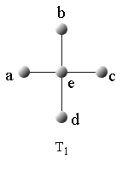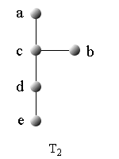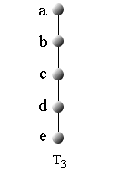
②度数列为1,1,1,2,3，无向树记为T₂。

③度数列为1,1,2,2,2，无向树记为T₃。

（2）画出每棵树T₁,T₂,T₃派生出的非同构的根树。
①在T₁中，a,b,c,d当根派生的根树同构，因而T₁只能派生出两棵非同构的根树。记为T₁₁,T₁₂，如下所示
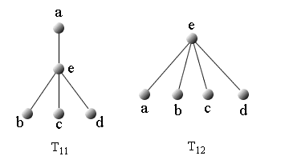
其中，T₁₁是3叉树，T₁₂是4叉树。
②在T₂中，a,b做根派生的根树同构，因而共派生出4棵非同构的根树，记为T₂₁,T₂₂,T₂₃,T₂₄。如下所示
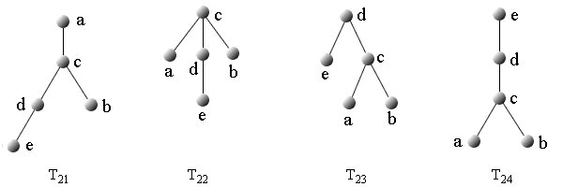
其中，T₂₁,T₂₃,T₂₄是2叉树，T₂₂是3叉树。
③在T₃中，a与e，b与d派生的根数分别同构，所以共可派生出3棵非同构根树，记为T₃₁,T₃₂,T₃₃。如下所示
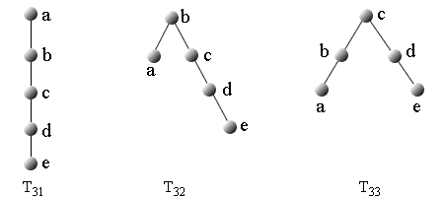
其中，T₃₁是1叉树，T₃₂,T₃₃是2叉树。
习题2. 设T是正则二叉树，有t片树叶。证明T的阶数 n=2t-1。
提示 参看正则二叉树的概念和握手定理。
答案
证明：
方法一、
（1）n=t+i，i为分支点数
（2）n=m+1，m为T的边数
（3）m=2i （正则2叉树的定义）
由（2）和（3）可解出 i=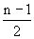 代入（1），解出 n=2t-1。
方法二、
对于正则二叉树来说，树根为2度顶点，内点为3度顶点，当然树叶是1度顶点，所以可得下列等式：
（1）由握手定理得 2m=2+3(i-1)+t
（2）由树的性质及根树定义得 n=m+1=i+t
其中i为分支点数。由（2）可知，m=n-1，i=n-t，代入（1）解出 n=2t-1。
方法三、
对分支点数i做归纳证明
（1）i=1时，根树为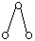，显然结论为真。
（2）设i=k时结论为真，要证 i=k+1时结论为真。
在T中存在v₀，它的两个儿子都是树叶，见下图
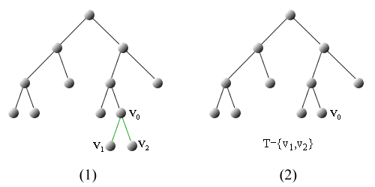
设v₀的两个儿子分别为v₁和v₂。令T'=T-{v₁,v₂}，则T’的分支点数为k。由归纳
假设可知，n'=2t'-1，其中n'和t'分别为T'的阶数和树叶数。而n'=n-1，t'=t-2+1=t-1，
得
n=2t-1
习题3. 设7个字母在通信中出现的频率如下：
a：35% b：20%
c：15% d：10%
e：10% f：5%
g：5%
用Huffman算法求传输它们的前缀码。要求画出最优树，指出每个字母对应的编码。并指出传输10^{n}个按上述频率出现的字母，需要多少个二进制数字。
提示 解本题的过程类似于例16.6。
答案
（1）根据权为5,5,10,10,15,20,35画出的最优树为（可不唯一，但其权不变）
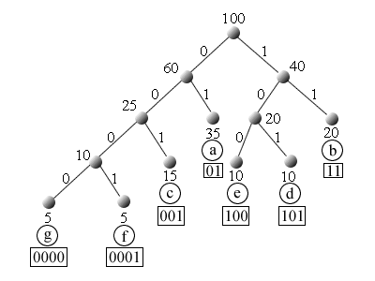
（2）a,b,…,g对应的编码分别为：
a —— 01
b —— 11
c —— 001
d —— 101
e —— 100
f —— 0001
g —— 0000

（3）W(T)=255，这是传输100个按给定比例出现的字母所需要的二进制数字。于是
传输 10^{n}（n≥2）个按给定比例出现的字母需要的二进制字个数为
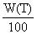×10^{n}=2.55×10^{n}（个）。
习题4. 下图所示的2叉树表达一个算式。
（1）用中序行遍法还原算式。
（2）用前序行遍法写出该算式的波兰符号法表示式。
（3）用后序行遍法写出该算式的逆波兰符号法表示式。
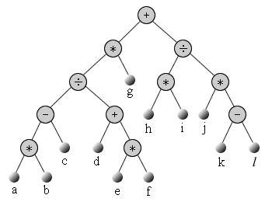
提示 参看前序行遍法、中序行遍法、后序行遍法、波兰符号法和逆波兰符号法。
答案
（1）由四则运算法则可省掉一些括号，最后的算式为：
(((a*b-c)÷(d+e*f))*g)+((h*i)÷(j*(k-l)))
（2）波兰符号法表达的算式为 +*÷-*abc+d*efg÷*hi*j-kl
（3）逆波兰符号法表达的算式为： ab*c-def*+÷g*hi*jkl-*÷+

